~ الفصل الأول : المشاريع في بيئة الأعمال المعاصرة
~ تمهيد
شهدت بيئة الأعمال في العقود الأخيرة تعقيداً كبيراً أكثر من أي وقتٍ مضى، حيث زادت حدة المنافسة سواءً من الشركات المحلية أو العالمية، كما تسارعت التطورات التكنولوجية، وقصرت دورة حياة المنتجات، وأصبحت الموارد نادرة في كثير من الأحيان.
وفي ظل هذه التغيرات أصبح لزاماً على الشركات التي تسعى للنجاح والنمو أن تعمل على تقديم منتجاتها بأعلى جودة وأقل تكلفة وفي الوقت المناسب.
وتحقيقاً لذلك اتجهت الكثير من الشركات المعاصرة إلى الإدارة بالمشروع Project Driven ، بحيث تقوم الشركة بتوزيع مواردها في مشاريع تعمل على تحقيق هدف محدد خلال فترة زمنية محددة بما يمكّن الشركة من تحقيق رسالتها وأهدافها.

أولاً : مفهوم المشروع
المعهد الأمريكي لإدارة المشاريع : سعي مؤقت من أجل إيجاد منتج منفرد أو نتيجة متفردة.
جمعية إدارة المشاريع البريطانية : مجموعة من الأنشطة المترابطة غير الروتينية لها بدايات ونهايات زمنية محددة، يتم تنفيذها من قبل شخص أو منظمة، لتحقيق أداء وهدف محدد في إطار معايير التكلفة والزمن والجودة.
: Robert, 2012

سلسلة من الأنشطة الفريدة والمعقدة والمتصلة، والتي يكون لها هدف أو غرض واحد، كما يجب أن تنجز في وقت محدد، وفي حدود ميزانية محددة، وفقا للمواصفات المطلوبة.
ماضي،2014 : مجهود يتم القيام به، بهدف تحقيق إنجاز محدد، لمرة واحدة، وذو طبيعة خاصة لا تتكرر بنفس الصورة، ويتم إنجازه خلال فترة زمنية محددة، وفي حدود ميزانية موضوعية غالباً ما تكون كبيرة نسبياً.
~ المشروع
مجموعة من الأنشطة المتتابعة والمترابطة، التي يتم أداؤها بصورة فريدة من أجل تحقيق هدف معين، خلال فترة زمنية محددة، وفي حدود موارد معينة.

ثانياً : خصائص المشروع
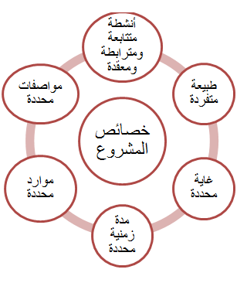

- يحتاج إلى أنشطة متتابعة ومترابطة ومعقدة :
- إن تنفيذ أي مشروع يحتاج إلى مجموعة من الأنشطة المتتابعة، والتي تعتمد في تنفيذها على بعضها البعض. حيث أن البدء في تنفيذ نشاط معين يحتاج إلى إتمام النشاط أو الأنشطة السابقة له، وفقاً لترابط منطقي وفني معين.
- بالإضافة إلى ذلك يعتمد هذه الأنشطة على العديد من الجهات بدءً من الأقسام المختلفة في المنظمة ومروراً بالموردين والمقاولين والممولين والعملاء ... إلخ.
- وكلما زاد عدد الأنشطة وزاد التداخل بينها وزاد عدد الجهات المشاركة فيها زادت درجة تعقيد المشروع.

- ذو طبيعة متفردة :
- من خصائص أي مشروع أنه يحتاج إلى أنشطة فريدة وغير روتينية وغير متكررة، وهذا يعني أنه حتى لو تشابه مشروعان في الطبيعة والحجم والشكل فإن تنفيذ أيٍ منهما يحتاج إلى أنشطة تختلف عن الأنشطة اللازمة لتنفيذ الآخر حتى لو تشابهت في بعض مراحلها.
- فأنشطة التي يحتاجها بناء المدرسة تختلف عن الأنشطة التي يحتاجها بناء المستشفى، وإنشاء كوبري يحتاج إلى أنشطة تختلف عن الأنشطة التي يحتاجها إنشاء نفق، كما أن إنشاء مدرسة معينة يحتاج إلى أنشطة تختلف عن التي يحتاجها إنشاء مدرسة أخرى وهكذا.
- وبالتالي فإن المشاريع مهما تشابهت أو اختلفت فإنها تنفذ بأنشطة متفردة تختلف من مشروع لآخر. وقد يكون هذا الاختلاف أو التفرد في طبيعة الإدارة أو مهارة العاملين أو طبيعة المخاطر التي تواجه المشروع أو مدى توافر الموارد.
- له غاية محددة :
- تقام المشاريع في العادة لتنفيذ غرض محدد، أو حل مشكلة معينة، أو تحقيق هدف محدد.
- وبالتالي فإن وجود المشروع يكون مرتبطاً بتحقيق هذا الغرض أو حل هذه المشكلة أو الوصول لذلك.
- فمثلاً:
.1مشروع إقامة جسر في منطقة ما يكون الغرض منه حل مشكلة الازدحام المروري والعمل على وصول المواطنين إلى مقاصدهم بشكل سريع.
.2إقامة مشروع لتطوير دواء لعلاج أحد الأمراض المستعصية - نسأل الله السلامة والعافية - يكون الغرض منه مواجهة فتك هذا المرض بحياة الناس... وهكذا.
- له مدة زمنية محددة :
- من أهم ما يميز المشروعات أنها ذات طبيعة مؤقتة، حيث يوجد مدة زمنية محددة يجب إنهاء المشروع فيها. ومن ثم يكون للمشروع بدايات ونهايات زمنية محددة.
- ويتم الوصول للنهاية الزمنية للمشروع عندما تتحقق أهدافه، أو يتضح أنها لن تتحقق أو لم تعد الحاجة للمشروع قائمة.
- وهذه الطبيعة المؤقتة لا تعني بالضرورة أن مدة المشروع قصيرة، فهناك مشروعات تنتهي في أيام، وأخرى قد يستمر العمل بها عدة قرون.
- ولا تنطبق الطبيعة المؤقتة للمشروع على المنتج أو الخدمة أو النتيجة التي أنشأها المشروع، حيث يتم
القيام بمعظم المشروعات من أجل إنشاء نتائج دائمة، مثل: إقامة مشروع لبناء نصب تذكاري وطني، قد ينتهي المشروع في عدة أشهر لكنه ينشئ نتيجة من المتوقع أن تستمر عدة قرون.
- له موارد محددة :
- لكل مشروع موارد محدودة، مثل: عدد معين من الأفراد، ومقدار معين من الأموال، وعدد محدد من الآلات المخصصة للمشروع، وبمواصفات محددة.
- ويمكن لمدير المشروع أن يطلب من الإدارة العليا زيادة أو تقليل هذه الموارد حسب الحاجة، لكن أيضاً في حدود معينة.
- فعلى سبيل المثال لو فرض أن المنظمة- في ضوء الموارد المتوافرة لديها - قد خصصت مصمم ويب واحد ضمن فريق عمل مشروع معين، فإن زيادة عدد مصممي الويب المخصصين لهذا المشروع يحتاج إلى موافقة الإدارة العليا على هذه الزيادة، بالإضافة إلى مزيد من الوقت والتكلفة خصوصاً إذا كان سيتم استقطابه من خارج المنظمة.
- له مواصفات محددة :
- يتوقع العميل أو المستفيد من مخرجات المشروع مستوى معين من الأداء الوظيفي والجودة، وهي ما يطلق عليها مواصفات المشروع.
- ويمكن أن تتحدد هذه المواصفات من قبل مدير المشروع، مثل: تاريخ إنجاز المشروع. ويمكن أن تتحدد من قبل العميل، مثل الجوانب الشكلية لمخرجات المشروع.كما يمكن أن تتحدد من قبل لجنة فنية، مثل الخصائص الفنية للمشروع.
- وعلى الرغم من أن مدير المشروع يتعامل مع المواصفات على أنها ثابتة، إلا أن واقع الحال يدل على أن هناك العديد من العوامل التي يمكن أن تتسبب في تغيير المواصفات للتغيير. فمثلاً قد لا يحدد العميل كامل المواصفات المطلوبة تماماً،كما قد يتغير وضع أعمال الشركة خصوصا في المشاريع التي يستمر فيها العمل لفترات طويلة. ويعتبر هذا التغيير من التحديات التي تواجه مدير المشروع.

~ أمثلة لبعض المشروعات الكبيرة
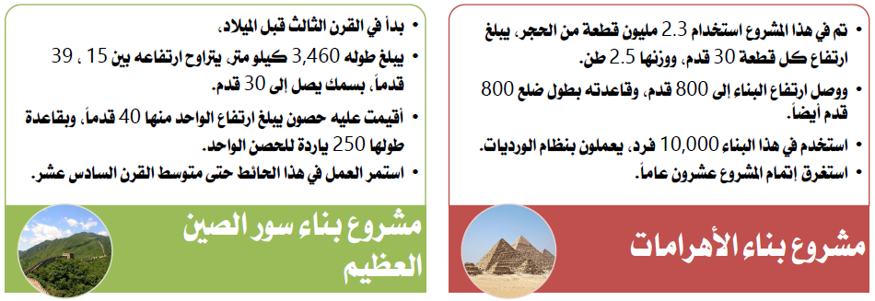
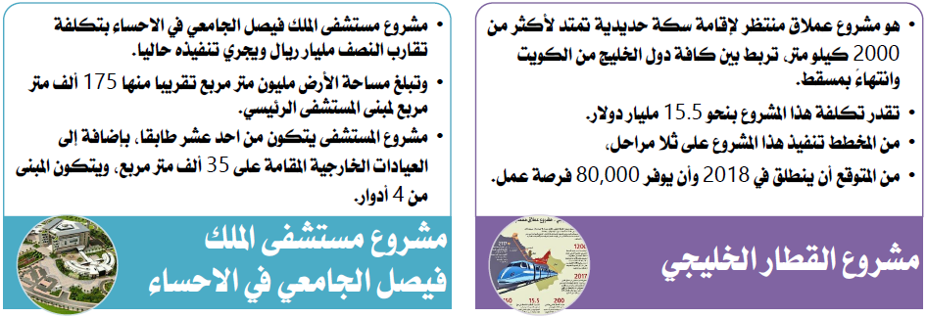
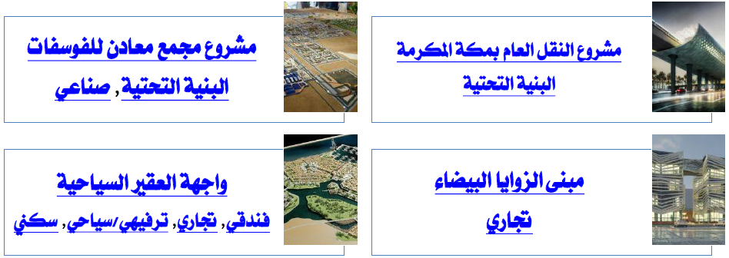
http://www.saudiprojects.net/
ثالثاً : أهداف المشروع
مهما اختلفت طبيعة المشروعات أو حجمها أو أشكالها فإن إدارتها تسعى إلى تحقيق أهداف ثلاثة:
- الوقت:
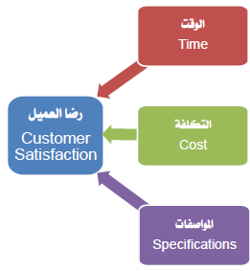
فأي مشروع يكون له عمر زمني محدد، والتأخير عن هذا الموعد قد يترتب عليه دفع غرامات تأخير، أو فقدان ميزات تنافسية، ولذلك فإن انجاز المشروع في الوقت المطلوب دون تأخير يعد أحد الأهداف الأساسية لإدارة المشروع.
- التكلفة:
إن إنجاز المشروع بأقل تكلفة ممكنة يكسب إدارة المشروع ميزة تنافسية، ويحقق لها أرباحاً، كما أن ارتفاع التكلفة عما هو مخطط يجعل المشروع خاسراً. ولذلك فإن إنجاز المشروع بأقل تكلفة ممكنة يعد أحد الأهداف الأساسية لإدارة المشروع.
- المواصفات:
لكل مشروع مواصفات محددة، ولا شك أن انحراف المشروع عن هذه المواصفات يؤدي إلى رفض العميل لهذا المشروع. ولذلك فإن انجاز المشروع بالمواصفات المحددة دون انحرافات يعد أحد الأهداف الأساسية لإدارة المشروع.
ولا شك أن إنجاز المشروع في الوقت المحدد بأقل تكلفة ممكنة وحسب المواصفات المطلوبة يترتب عليه رضا العميل،كما يتضح من الشكل المقابل.
رابعاً : دورة حياة المشروع
1) مرحلة التأسيس :
- يتم في هذه المرحلة تطوير فكرة المشروع، وتحديد الملامح العامة له، وذلك من حيث تحديد: الأهداف الواجب تحقيقها، والنطاق الذي يغطيه المشروع، والاستراتيجيات الحاكمة، واختيار فريق العمل بالمشروع، بالإضافة إلى هيكل الأعمال الرئيسية والفرعية الواجب القيام بها. وذلك في ضوء متطلبات العميل.
- وعادةً ما تكون النتيجة النهائية لهذه المرحلة في شكل ما يسمى بالوثيقة المرجعية للمشروع.
- وتعتبر هذه المرحلة من أهم مراحل المشروع، نظراً لتأثيرها المباشر على احتمال النجاح أو الفشل في باقي المراحل. فإذا لم يتم القيام بهذه المرحلة بشكل جيد سوف تظهر العديد من المشاكل أثناء صياغة أو تنفيذ المراحل التالية.

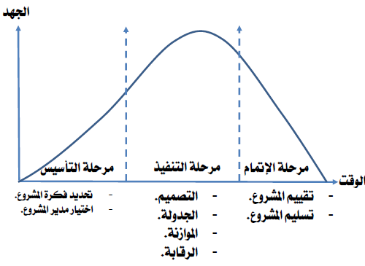

2) مرحلة التنفيذ :
- تبدأ هذه المرحلة بقيام المتخصصين الفنيين بتحويل النتائج العامة التي يرغب العميل في تحقيقها إلى تصميم محدد له شكل
معروف ومواصفات فنية محددة.
- ثم يتم وضع خطة المشروع المتكاملة وعمل جدولة لأنشطته،
وإعداد الموازنة الخاصة به.
- ثم تتم عملية الإنجاز الفعلي للمشروع ويخرج المشروع إلى حيز الوجود، وهي عملية البناء في مشروعات التشييد، وعملية جمع البيانات في مشروعات دراسات السوق ... وهكذا.
- ويصاحب هذه العمليات جميعاً رقابة مستمرة للتأكد من أنها
تسير وفقاً لما هو مخطط.
3) مرحلة الإتمام :
- في هذه المرحلة يتم عمل التدقيق على أنشطة المشروع للتأكد من أنه تم تنفيذه حسب المواصفات، وكذلك التأكد من إمكانية تشغيل النظام الذي تم بناؤه بشكل سليم. مع معالجة أية مشاكل يتم اكتشافها.
- ثم يتم تدريب المستخدمين على استخدام مخرجات المشروع، ثم إعداد التقارير النهائية والتسليم النهائي للمشروع.
- وبعد التشغيل الفعلي للمشروع في ظل الظروف العادية تتم عملية المشاركة والإشراف والمتابعة من قبل منفذي المشروع فيما يعرف بمرحلة التشغيل الأولي.

خامساً: أطراف المشروع
أطراف المشروع هي الجهات المشاركة في إنجاز المشروع والجهات المرتبطة به، وهم:
العميل | وهو الشخص أو المجموعة أو الجهة التي يتم تنفيذ المشروع لصالحها.
الإدارة العليا | وهي الإدارة العليا للمنظمة الأم التي يتبع لها المشروع.
المدراء الوظيفيون | وهم مدراء الوظائف في المنظمة الأم التابع لها المشروع، مثل مدير التمويل والإنتاج والتسويق والموارد البشرية.
مدير المشروع | وهو الشخص الذي يقود المشروع والمسئول الأول عن نجاحه أو فشله، ويجب أن يتمتع بمهارات وخبرات معينة.
فريق المشروع | وهم الطاقم الوظيفي الذي يعمل في المشروع والمعني بتنفيذ كافة الأنشطة والمهام والوظائف اللازمة لإكمال المشروع.
الموردون | وهم كافة الجهات التي تقوم بتزويد المشروع بالموارد المادية والبشرية اللازمة لإتمام المشروع.

سادساً: وثائق المشروع
توجد العديد من وثائق المشروع التي تشكل مرجعية عند الحاجة لها، ومن أهمها:
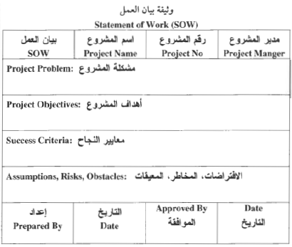
أ- مقترح المشروع:
ويسمى أيضاً "وثيقة بيان العمل في المشروع"، وهي الوثيقة الأساسية التي يتم من خلالها نقل متطلبات العميل إلى المشروع، وتتضمن الأجزاء التالية:
(1 المقدمة: وتتضمن تلخيصاً لفكرة المشروع، والغايات الرئيسية، وكذلك أهداف المشروع.
(2 الافتراضات الرئيسية: وتتضمن قائمة بالافتراضات المتوقع مواجهتها خلال العمل بالمشروع، وكذلك القيود والمحددات المتوقع تأثيرها على سير العمل، والخط المحتملة لمواجهة هذه الافتراضات والتوقعات.
(3 مسئوليات الموردين: وتتضمن مسئوليات الموردين حسب شروط عقود التوريد، من حيث الكميات المطلوبة وأوقات التوريد، والمواصفات والأسعار.
(4 مسئوليات العميل: وتتضمن مسئوليات العميل في استلام المواصفات وأوامر التغيير والدفعات المالية والاجتماعات ومحطات الإنجاز.
(5 الجدول المحسوب: ويبين جدول الأنشطة المطلوبة لإتمام المشروع حسب الأوقات المحسوبة والمتوقعة لإتمام الأنشطة، وكذلك الموارد اللازمة لإنجاز هذه الأنشطة والتكلفة المتوقعة لها.
(6 معايير قبول المشروع: وتتضمن المعايير التي تستخدم للحكم على صلاحية المشروع من عدمه.
(7عقود التوريدات وجدول الدفعات المالية لها، والتعاقدات الفرعية لإنجاز العمل، وما يسمى بعقود الباطن، وتواريخ تسديد الدفعات المالية لهذه الأعمال.
(8 الشروط الإضافية: وتشتمل على أية شروط إضافية هامة للعمل ولم يرد ذكرها فيما سبق.
(9 أمور متنوعة: وتشتمل على الأمور المتعلقة بالاتصالات وأوامر التغيير والمخاطر المتوقعة للمشروع ومحطات العمل ... إلخ.
ب-خطة المشروع:
وتسمى أيضاً عقد الالتزام، وتتضمن ما يجب عمله في المستقبل، حيث تحوي وصفاً تفصيلياً لأهداف المشروع، والاستراتيجيات والسياسات والخطط والبرامج اللازمة لتحقيق تلك الأهداف، كما تتضمن الميزانيات التقديرية، والقواعد والإجراءات الواجب اتباعها وكذلك خطوات العمل.
ج-جدولة المشروع:
يقصد بجدولة المشروع عملية تحويل خطة المشروع إلى جدول زمني لتشغيل المشروع ابتداءً من لحظة مباشرة العمل في المشروع مروراً بجميع الأنشطة المتتابعة والمتداخلة والأحداث والمحطات الرئيسية وصولاً إلى انتهاء العمل في المشروع، فضلاً عن تحديد الوقت اللازم لتنفيذ المشروع من لحظة البدء وحتى لحظة الانتهاء.
د- موازنة المشروع:
ويقصد بموازنة المشروع عملية تقدير تكلفة المشروع، عن طريق تحديد الموارد اللازمة لتنفيذ كافة أنشطة المشروع مع تقدير التكلفة المتوقعة لهذه الموارد وقت استخدامها.

